淡江時報 第 739 期
成教部開機器人班 全球冠軍團隊授課
學校要聞
【記者謝如婷台北校園報導】想了解機器人原理、DIY做機器人嗎？成人教育部「機器人課程」繼去年8月首度開課後，寒假期間（1月21-24日及2月2-10日）將再度開班！由近年來屢獲國際大獎、冠軍的電機系系主任翁慶昌所指導的機器人團隊擔任師資，基礎及進階各開2班，進修教育中心主任曾瑞光表示，希望藉此課程讓學員對機器人有更深入的了解，歡迎對機器人有興趣的大、小朋友即日起報名參加。

去年修課者以小朋友居多，課程設計深入淺出，透過樂高組合，每次上課都讓學生發揮創意，組裝出獨特的機器人，寓教於樂，有趣又能了解科學新知，每次課後還舉辦機器人組裝比賽，小朋友玩得不亦樂乎！

本校電機系機器人團隊去年更與日本電通大學簽訂合作計畫，設計遠端遙控競賽機器人，研究成果豐碩。該課程藉由日常生活原理，以循序漸進的方式讓學員輕鬆學習；透過樂高模組化的各種感應器，讓學員了解應用於機器人的各種感測器原理；進階課程則進一步介紹樂高圖形化介面，讓學員動手撰寫程式，瞭解其運作流程。翁慶昌表示，國內趨勢，未來將陸續推展機器人產業，所以藉此課程讓更多人從做中學，一起體驗機器人學習的樂趣。詳情可上成教部網頁查詢，或洽詢承辦人陳玉芳，02-23216320轉33。
2010/09/27

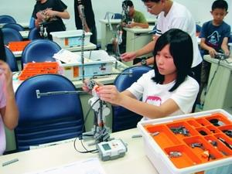
小學員發揮創意，努力組裝獨特的機器人，玩得不亦樂乎！（圖�成教部提供）

